**Università degli Studi di Udine**

Corso di Laurea Magistrale in Informatica

**Laboratorio di Ingegneria del Software 2**

Design della Pagina Web

Versione 0.01

**Gruppo**: Excelsior



**Progetto:** EasyGDPR

**Committente:** Accademia delle Belle Arti (Udine)

**Versioni**

|  |  |  |  |  |
| --- | --- | --- | --- | --- |
| Versione | Autore | Descrizione | Data Stesura | Data  Approvazione |
| 0.01 | Viktorija | Prima bozza | 05/01/18 |  |
|  |  |  |  |  |
|  |  |  |  |  |
|  |  |  |  |  |
|  |  |  |  |  |
|  |  |  |  |  |

Sommario

1 Introduzione 4

1.1 Scopo 4

2 Prototipo 4

2.1 Rapid Prototyping 4

2.1.1 Sketching 4

3 Template 7

3.1. Descrizione Generale 7

# Introduzione

## Scopo

L'obiettivo di questo documento è quello di suggerire una tra le possibili vie di progettazione del sito web che sarà utilizzato da parte dalla Accademia delle Belle Arti. Al contempo di facilitare la creazione di una visione comune nella definizione delle azioni e delle tecniche nel campo dell'accessibilità e della fruibilità in rete del sito web del committente.

Ovviamente il prototipo non vuole porsi come prodotto unico definitivo dell'ente ma vuole semmai presentare dei suggerimenti: rappresenta **una delle possibili idee su come possa essere strutturato il sito web.**

# Prototipo

## 2.1 Rapid Prototyping

Nella prima fase della prototipazione rapida del sito web è fatto lo Sketching dove sono presentate/disegnate le cinque pagine principali del Menu principale: Home, Calendario, Eventi, Manuale e Contatto.

## 2.1.1 Sketching

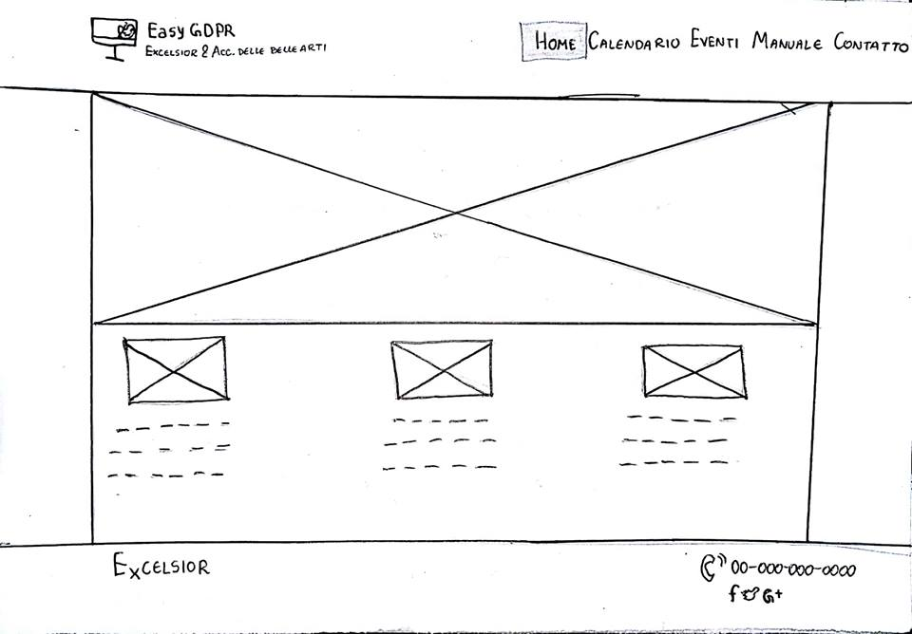

Immagine 1 - Home Page

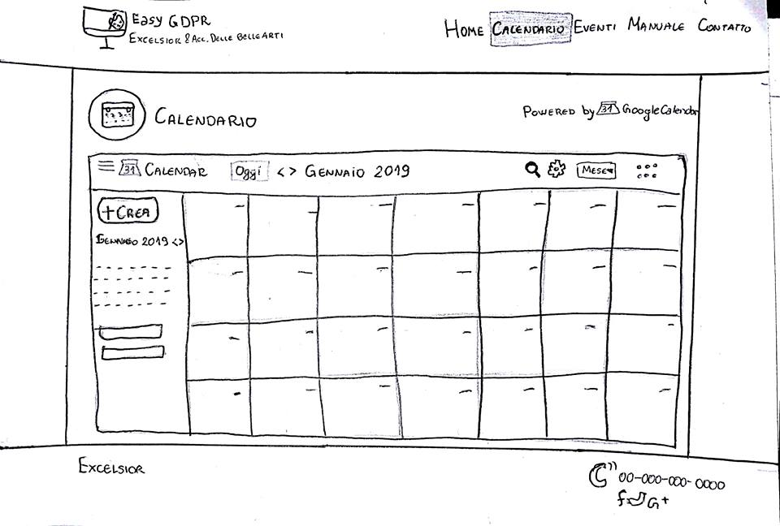

Immagine 2 - Calendario

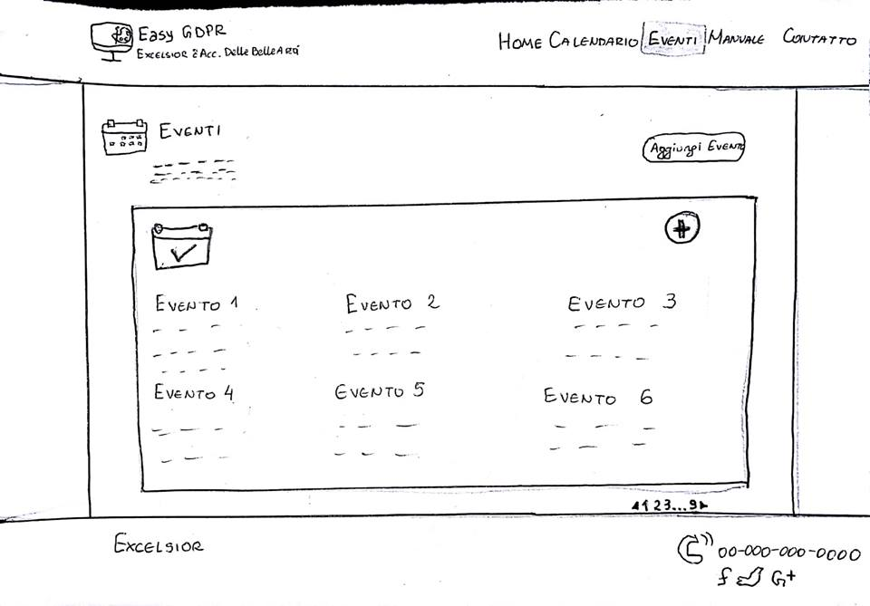

Immagine 3 - Eventi

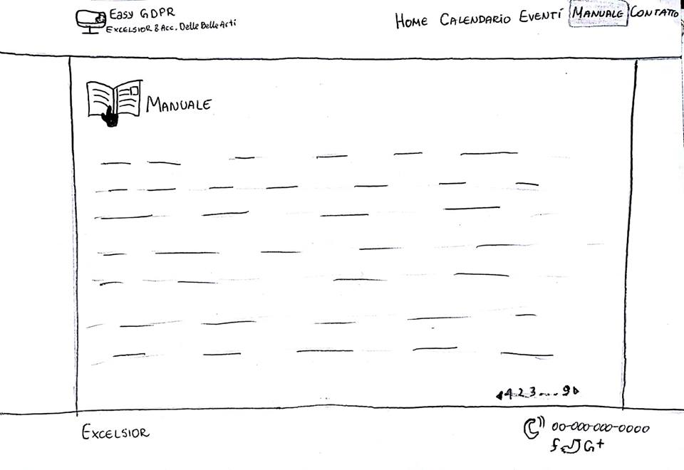

Immagine 4 - Manuale

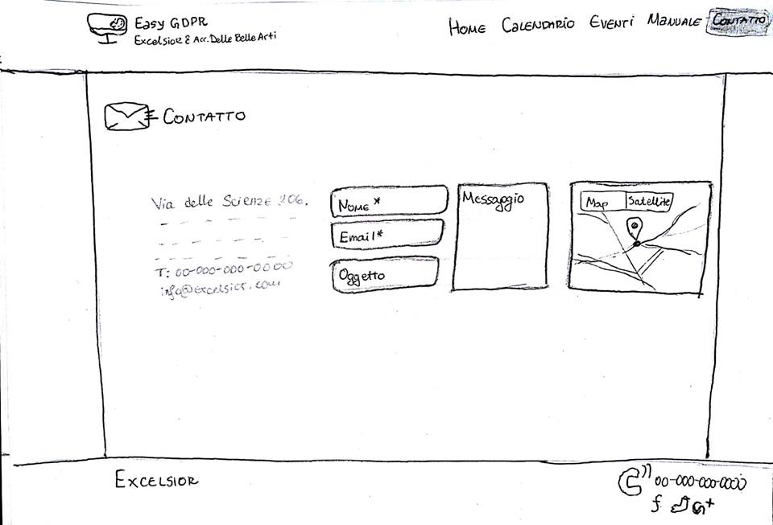

Immagine 5 - Contatto

# 3 Template

## 3.1. Descrizione Generale

Il sito web è stato fatto con il creatore di siti Wix che è diventato molto popolare negli ultimi anni. Wix è stato scelto perché è disponibile gratuitamente a tempo indeterminato ed offre alternative grafiche impressionanti e prevede l'ottimizzazione per dispositivi mobili ed il sito può essere arricchito da una delle numerose applicazioni disponibili nel Wix App Market.

Il template scelto è creato soprattutto per il settore IT, hi tech e tecnologia.

3.2. Descrizione sito web

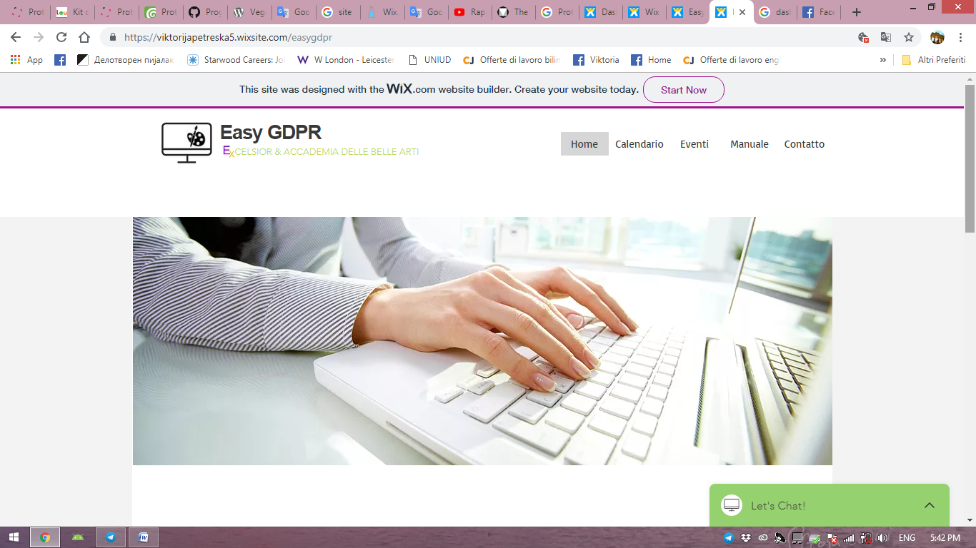Il template del sito web è semplice e "minimal" e permette un'esperienza facile e veloce, senza essere sopraffatto da impostazioni e scelte inutili. Questo tema multiuso è costruito sulla struttura Bootstrap rendendolo pienamente reattivo e mobile friendly. Include alcuni contenuti animati, opzioni di testo e immagini, banner a schermo intero, header con il logo e i nomi del committente e il gruppo di lavoro, footer con il numero di telefono e il nome del gruppo di lavoro, menu bar orizzontale con le pagine singole l'Home da scegliere (Home, Calendario, Eventi, Manuale e Contatto) e opzioni CSS personalizzate. Nella pagina iniziale è sempre l'Home page.

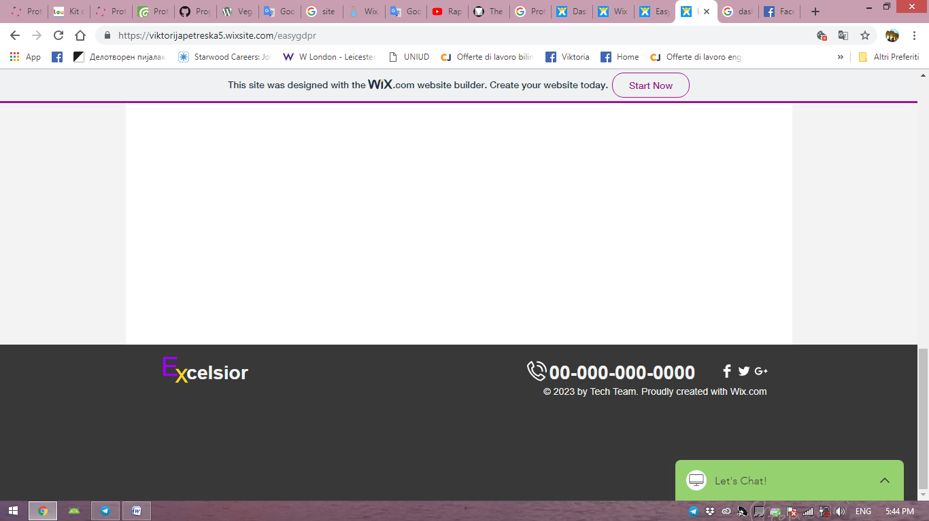

Immagine 6 - Home Page - Sito Web

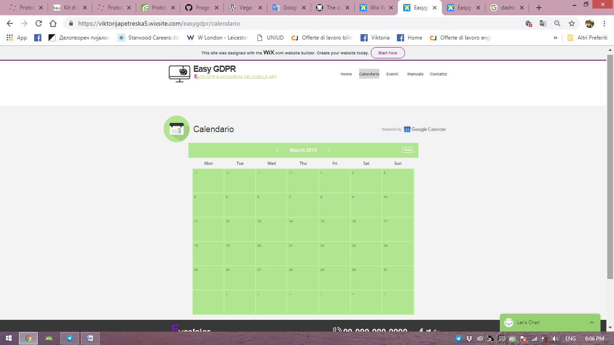 Immagine 7 - Calendario - Sito Web

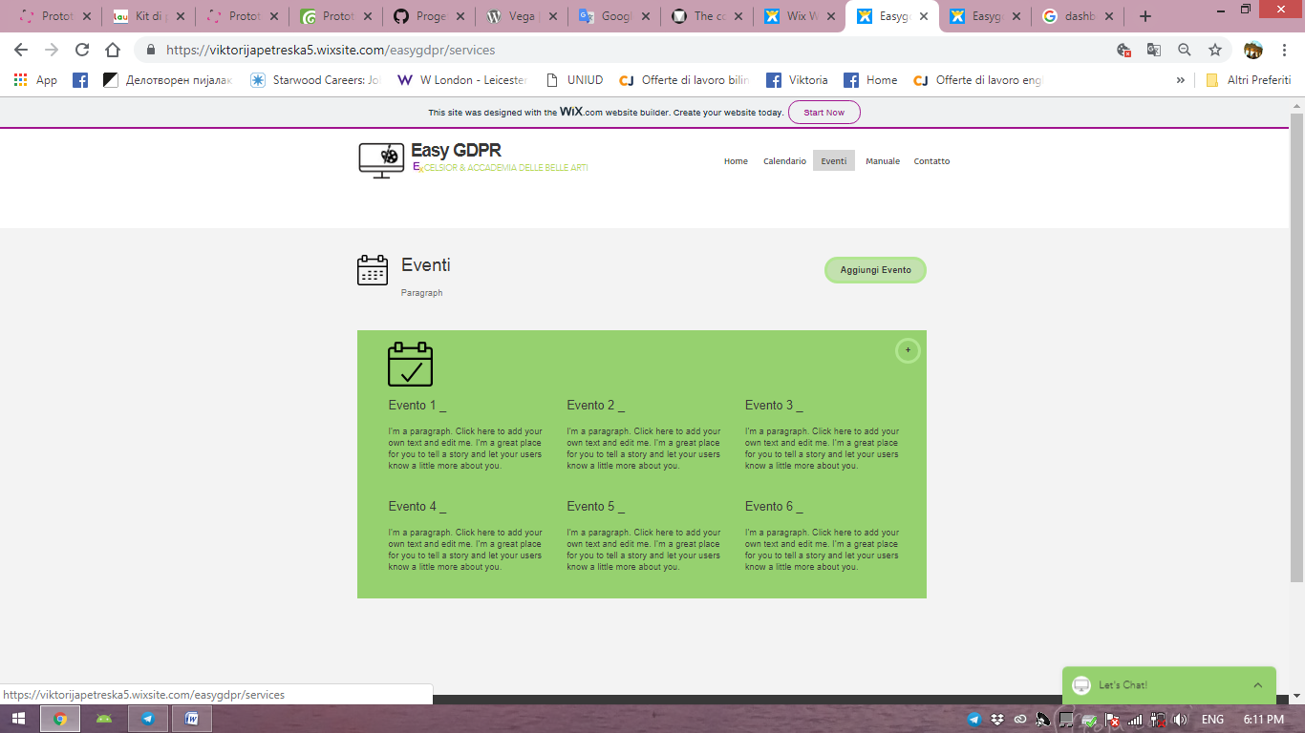 Immagine 8 - Eventi - Sito Web

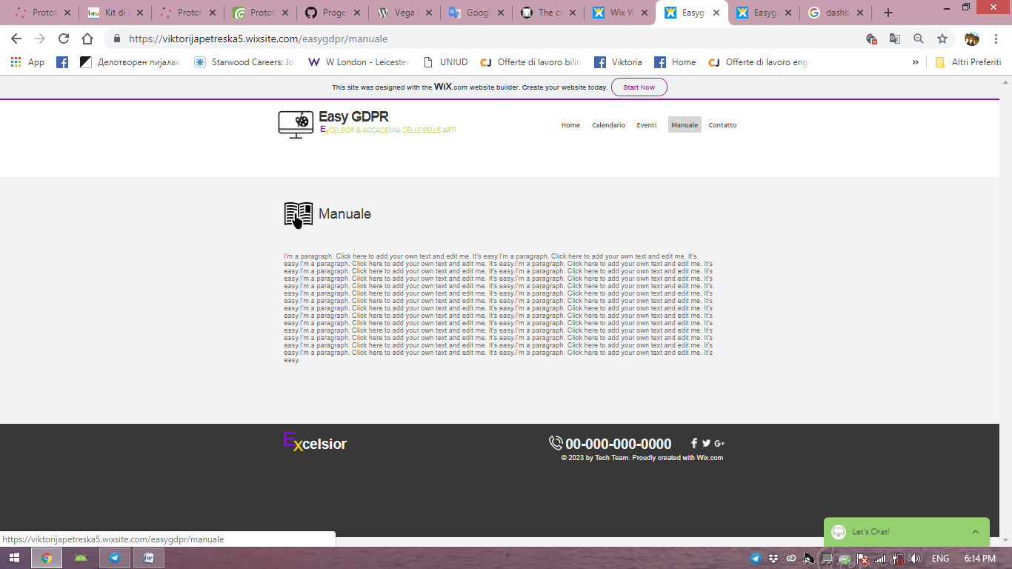 Immagine 9 - Manuale - Sito Web

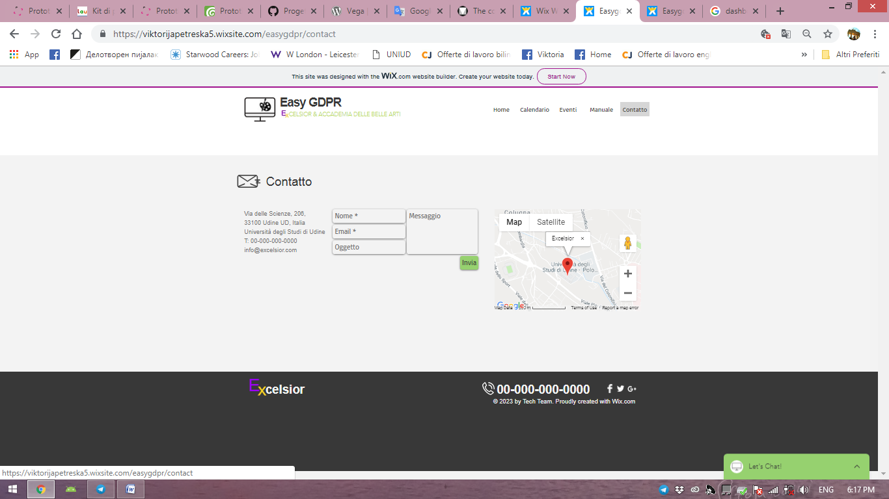

 Immagine 10 - Contatto - Sito Web